Название работы
Дистанционный урок ''The New Seven Wonders of the World''

Аннотация
Дистанционный урок The New Seven Wonders of the World разработан для обучающихся 8-9 классов на платформе гугл-диск.
Вид урока: открытие нового знания
Цель урока: формирование читательской грамотности на английском языке посредством ознакомления с названиями исторических объектов и стран.
Ожидаемые результаты: предметные - умение работать с несложным текстом с использованием различных приемов переработки информации. Личностные - стремление к активному познанию окружающей действительности, формирование бережного отношения к артефактам современности, расширение кругозора. УУД - умение письменно выразить свое мнение, найти позитивные стороны нового знания.
Данный урок был разработан мной еще в 2020 году во время карантина и перехода на дистанционную форму обучения. Пришлось познакомиться с несколькими платформами, которые предлагают возможности для онлайн обучения. Мне понравилась гугл-форма. После ознакомительного курса я начала использовать этот ресурс для дистанционного обучения во всех классах. Сейчас на моем гугл-диске имеется больше 30 уроков, которые я активно использую в ходе своей работы.
Примеры дистанционных уроков для обучающихся 9 класса.

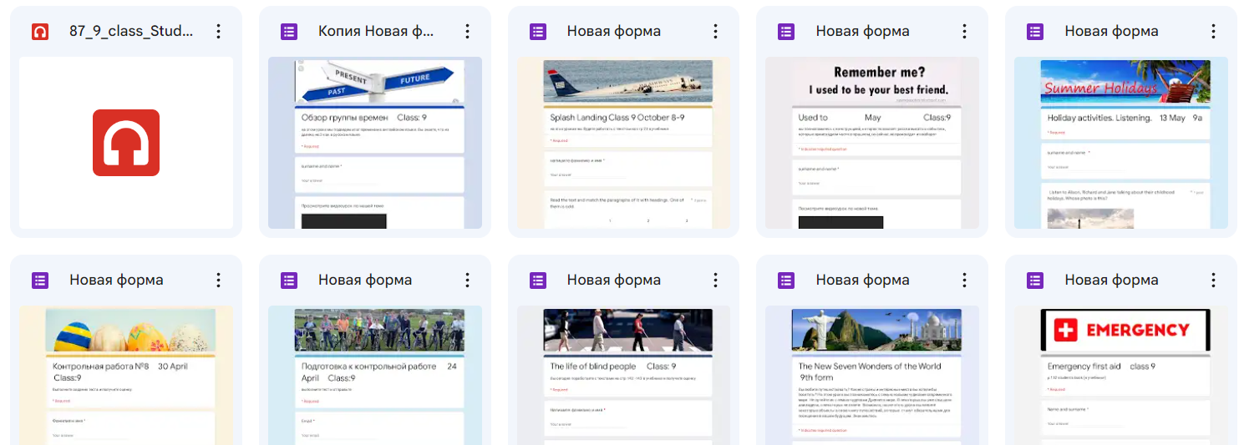
Добро пожаловать на урок!
Ссылка на урок: https://forms.gle/EHWRofy7MsTKs2XG9
